ELAINE SELVA
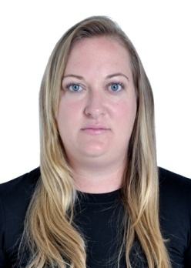
Rua: Maria Ortiz, 777 / Vila Isabel – Castelo – ES
Telefone: (28) 99996560 / (28) 998868252
E-mail: elaine-selva@outlook.com
Data Nascimento: 28/12/1983
Estado Civil: Solteira

Objetivos
Em busca de uma oportunidade para desenvolver e melhorar meus conhecimentos, e também algo que possa me instruir de forma crescente e contínua, visando sempre o crescimento entre eu e a empresa.

Formação
- Ensino Médio – Escola de 1° e 2° Graus João Bley

Experiência
- Cargo: Vendedora
Empresa: Papelaria do Rubinho
Principais Responsabilidades: Atendimento ao cliente, compras
- Cargo: Vendedora
Empresa: Drogaria Mattos
Principais Responsabilidades: Atendimento ao cliente, compras
- Cargo: Assistente administrativo
Empresa: LB Puppin Mármores e Granitos
Principais Responsabilidades: Emissão de notas fiscais, entrada e saída de materiais, cobranças

Qualificações
- Atendimento ao Cliente - Faber-Castell - Carga horária: 30 horas
- Introdução ao Atendimento com Foco Excelência - SENAC/ES - Carga horária: 30 horas
- Planejamento Estratégico – SENAC/ES – carga horária: 30 horas
- Técnicas em Vendas – SENAC/ES – carga horária: 30 horas

Castelo, 27 de maio de 2014.

